# Configurar los correos de Gmail para Codefact

Ingresar a la siguiente dirección y cambiar la opción a SI como se muestra en la imagen

Link: https://myaccount.google.com/lesssecureapps

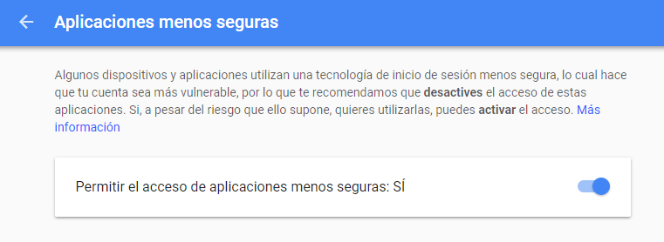

Ingresar a la siguiente dirección y presionar el botón **Aceptar**

Link: https://accounts.google.com/b/0/DisplayUnlockCaptcha

